svn下载及使用说明

第一步：下载

下载地址：<http://jaist.dl.sourceforge.net/project/tortoisesvn/1.9.5/Application/TortoiseSVN-1.9.5.27581-x64-svn-1.9.5.msi>

语言包下载地址(如不下载工具将是英文格式)：<http://jaist.dl.sourceforge.net/project/tortoisesvn/1.9.5/Language%20Packs/LanguagePack_1.9.5.27581-x64-zh_CN.msi>

注:上面只支持64位系统的，这里下载的都是安装包需要自行安装，安装位置自己选择，一般D盘

下载完成后桌面空白处右键出现如下

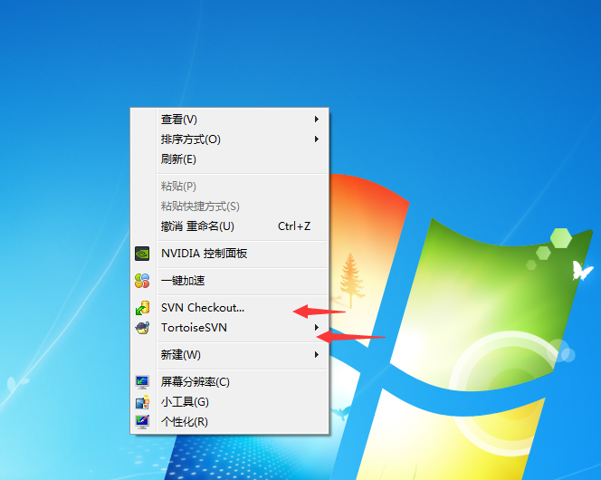

注:如出现这俩个标记说明下载成功.此时为英文版本，如要汉化的鼠标移到TortoiseSVN出现如下:选择setting出现如下图所示: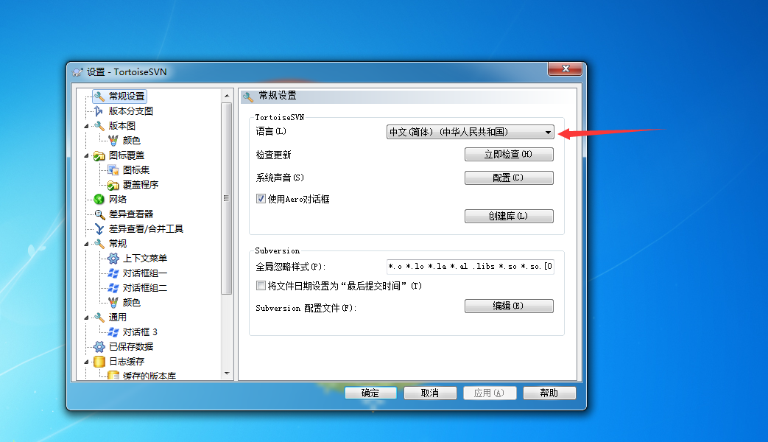

此处选择中文点击确定即选择中文版本了。工具装备完成后就需要建立自己的版本库了选择自己对应的版本库在D盘(自己需要选择)空白处右键点击SVN检出

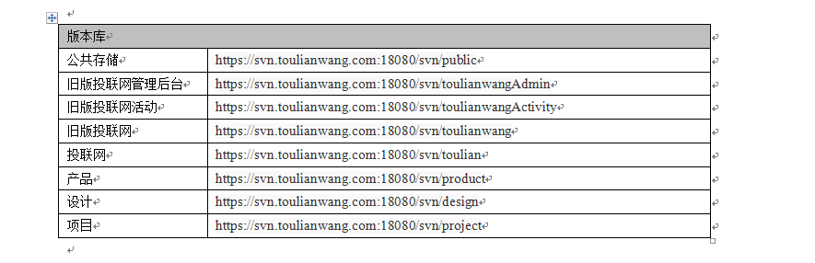

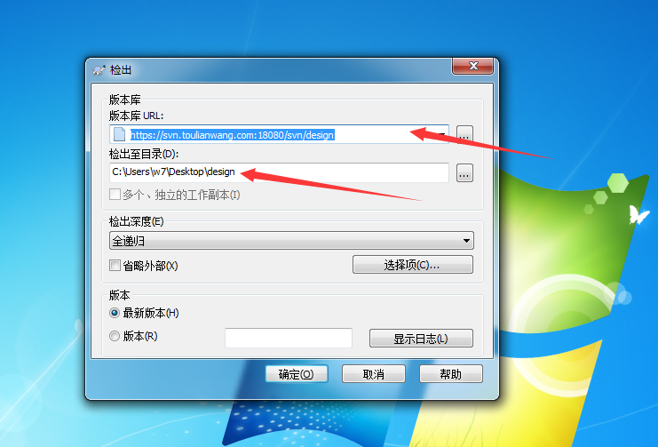

点击确定后就建立的自己的版本库，然后输入自己的账号密码

建立好自己的文件后以后把需要的文件放在自己版本库中提交即可(记得更新)

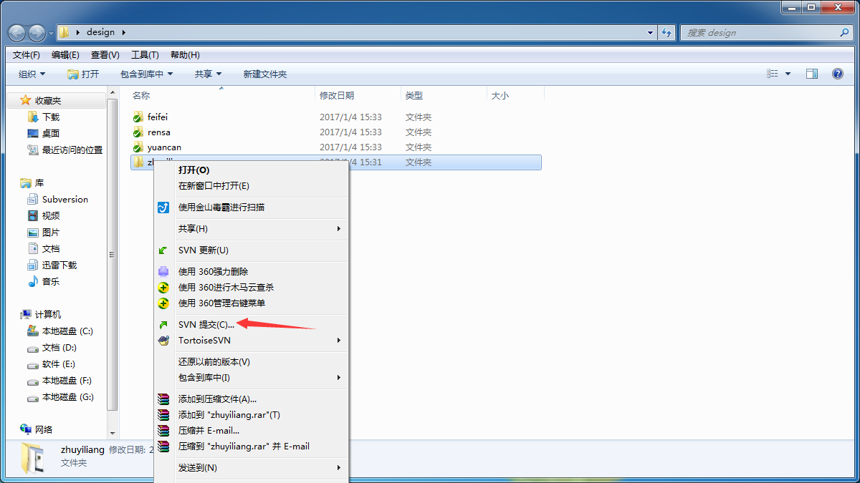

第二部如何退出自己的账号：

在桌面空白处点击如下图所示即可退出自己的账号

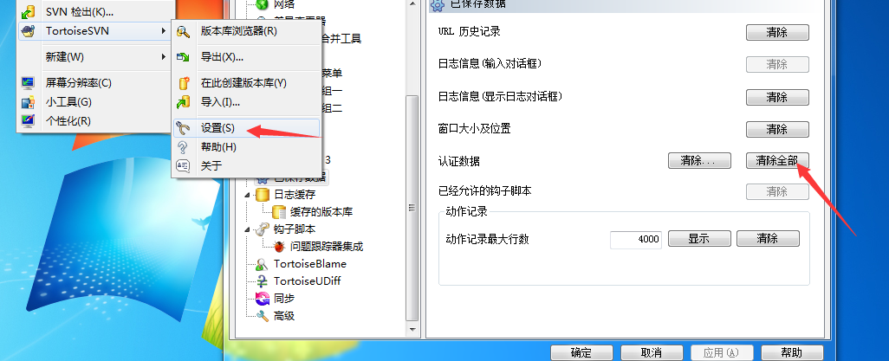

注:记得修改自己的密码修改地址<http://svn.toulianwang.com:3343>

如再不明白可查看网上的使用说明(地址): <http://jingyan.baidu.com/article/358570f6638aa4ce4724fcf7.html>

或者问姬常峰,李金